# Schermafdrukken en schermvideo’s maken met FastStone Capture 9.2

# Wat is FastStone Capture 9.2?

Als je een schermafdruk wilt maken, of een filmpje van handelingen die op je beeldscherm getoond worden, kun je FastStone Capture 9.2 gebruiken.

# FastStone Capture 9.2

Als je FastStone Capture 9.2 start zie je onderstaand venster:

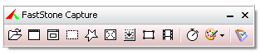  
Je kunt direct beginnen met opnames:

* Druk op Ctrl+PrintScreen of klik op  om een schermopname te maken van een zelf te selecteren **vensterdeel**: sleep de muis met de muisknop ingedrukt van de linkerbovenhoek naar de rechteronderhoek om aan te geven waar je de schermafdruk van wilt maken.
* Druk op Alt+PrintScreen of klik op  om een schermopname te maken van het **actieve venster**: klik op een venster om dit te selecteren.
* Druk op Shift+PrintScreen of klik op  om een schermopname te maken van een **object** van het actieve venster: klik op een object om dit te selecteren.
* Druk op Ctrl+Shift+PrintScreen of klik op  om met een **‘lasso’** een schermopname te maken van een zelf te bepalen deel van het beeldscherm. Sleep de muis rondom het te selecteren deel van het beeldscherm. Laat de muisknop even los om een recht lijn te trekken. Klik een keer op de muisknop zonder de muist te bewegen om de selectie te stoppen.
* Druk op PrintScreen of klik op  om een schermopname te maken van het **hele beeldscherm**.
* Druk op PrintScreen of klik op  om een schermopname te maken van een deel van het venster en tegelijk te **scrollen** door het venster. Je kunt hiermee een schermopname maken van bijvoorbeeld een lang document of een lange lijst, dat niet helemaal op het beeldscherm past.
* Druk op Shift+PrintScreen of klik op  om een **videoopname** te maken van een zelf te selecteren vensterdeel: sleep de muis met de muisknop ingedrukt van de linkerbovenhoek naar de rechteronderhoek om aan te geven waar je de schermafdruk van wilt maken.
* Klik op het klokje  om een of meer seconden vertraging in te bouwen, voordat de schermopname gemaakt wordt.

# Tip: als je een bepaalde schermopname- of weergave-functionaliteit veel gebruikt, kun je er een sneltoets van maken. Zie verderop in dit document.

## Output en andere opties

* Klik op het schilderspalet  om te bepalen wat je wilt **doen** nadat je de schermafdruk hebt gemaakt. Standaard wordt een schermafdruk geopend in de FastStone Editor, waarmee je de afbeelding kunt bewerken en er in kunt tekenen.

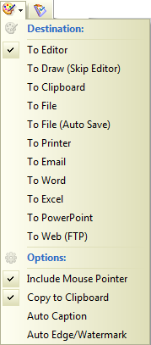

Je kunt hier ook aangeven of je de **muiswijzer** wel of niet wilt opnemen in je schermafdruk en of je de afbeelding direct ook in het klembord wilt zetten (*aan te raden*).  
Met Auto Caption kun je standaard een **koptekst** boven je schermafdruk zetten met bijv. het onderwerp en de datum.

Met Auto Edge/Watermerk kun je standaard effecten op de schermafdruk toepassen zoals een **gekartelde hoek** of een watermerk.

# FastStone Editor

Elke schermopname die je maakt wordt direct in FastStone Editor getoond.

Als je meerdere schermopnames maakt wordt elke opname op een apart tabblad getoond.

***Tip:*** In FastStone Editor kun je veel functies starten met één toets, of met een toets samen met Ctrl.

Probeer bijvoorbeeld de volgende toetsen even uit: **D**, **C**, **T**, **1**, **0**, **3**, **K**, **G**, **Ctrl+H**.  
*(Draw, Clone, capTion, zoom 1-origineel, O-schermvullend, 3-3 x, K-schermbreed, edGe, Ctrl+H-join)*

Of maak eerst een selectie van je scherm en druk op: **B**, **X** of **Z**.  
*(Blur, eXtract; Zoom op selectie)*

Hieronder zie je een collage van enkele van de vele functies van FastStone Editor:

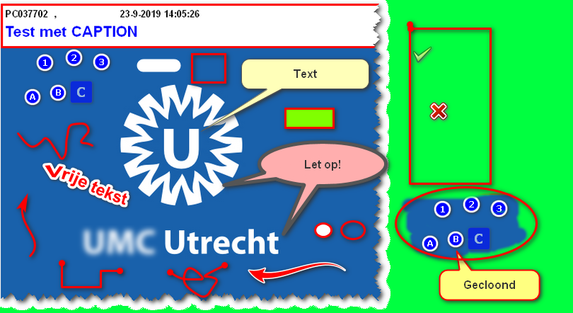

## Actiebalk

In FastStone Editor zie je de volgende Actiebalk:

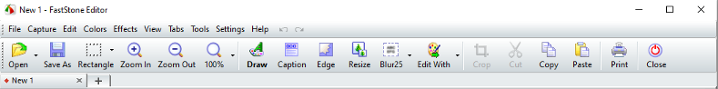

* Open of **Ctrl+O**: open een afbeelding
* **Ctrl+N**: start een nieuwe afbeelding
* **Ctrl+Shift+V**: importeer een afbeelding vanuit het Klembord
* **Ctrl+V**: open de laatste bestandslocatie waar je afbeeldingen vanuit FastStone hebt opgeslagen of heb geopend
* **Alt+1**: open het laatst geopende bestand, Alt+2 .. Alt+9: open het een-na-laatste … negende bestand
* **Alt+A**: open *alle* laatste geopende bestanden
* Save as:
* **Ctrl+S**: sla het bestand op onder een andere naam. Druk nogmaals op **Ctrl+S** om de afbeelding meteen op te slaan.
* Rectangle: selecteer een deel van de te bewerken afbeelding, in een vierkant, ovaal of vrije vorm.
* Zoom In of **Ctrl+-:** zoom in (maak de afbeelding groter)
* Zoom out of **Ctrl++**: zoom uit (maak de afbeelding Kleiner)
* 100% of **1**: zoom in naar de oorspronkelijke grootte van de afbeelding
* **0**: zoom in of uit zodat de afbeelding volledig in het geopende venster van FastStone Editor past
* **K**: zoom in of uit zodat de breedte van de afbeelding volledig in het geopende venster van FastStone Editor past
* Draw of **D**: ga naar het tekenprogramma in FastStone Capture.
* Caption of **T**: zet een koptekst boven of onder je afbeelding.
* Edge of **G**: maak van de zijlijnen en de rechter onderhoek een gekartelde lijn en hoek, of neem een watermerk op in je afbeelding.
* Resize of **R**: wijzig de grootte van je afbeelding.
* Blur of **B**: blur een geselecteerd gedeelte van je afbeelding.
* Edith with: bepaal wat je met je schermafdruk wilt doen.
* Copy/Past/Print: kopieer / plak / druk je afbeelding af.
* Close: sluit de Editor van FastStone Capture. Het dialoogvenster om een schermafdruk te maken blijft wel zichtbaar op je beeldscherm.

## Andere functies

Buiten deze knoppen in de Actiebalk kun je nog de volgende functies vinden:

* **C**: kloon een deel van je venster, bepaal eerst met Ctrl+muis-knop waarvandaan je de kloon wilt maken en sleep dan de muis met de muisknop ingedrukt over de plek waar je een gekloonde kopie wilt plaatsen.
* **U**: blur of sharpen de hele afbeelding of een selectie van de afbeelding.
* **O**: zet een selectie van je afbeelding in de spotlight.
* **F**: reflextion, reflecteer je afbeelding alsof deze bij een waterplas staat.
* **Ctrl+I**: inverteer de kleuren van je afbeelding: zwart wordt wit. Blauw wordt geel, groen wordt roze ed.
* **Ctrl+H** *(join)*: voeg twee of meer afbeeldingen (uit de tabbladen van FastStone Editor) samen.
* **F12**: ga naar de instellingen van FastStone Capture en FastStone Editor.
* **R** of **L**: draai de afbeelding 90 graden naar rechts of links.
* **H** of **V**: spiegel de afbeelding horizontaal of verticaal.
* **Alt+R**: draai de afbeelding met een zelf instelbare hoek.
* **Ctrl+T**: maak de achtergrond van je afbeelding transparant. De afbeelding moet wel een duidelijk herkenbare achtergrond in één kleur hebben, bijv. helemaal wit of helemaal geel. De achtergrond transparant werkt dus niet bij foto’s.
* **Ctrl+Q**: breidt het canvas (je ruimte van en om je afbeelding) uit. Je kunt hier aangeven vanuit welke positie je de uitbreiding wilt toepassen en met hoeveel pixels.  
  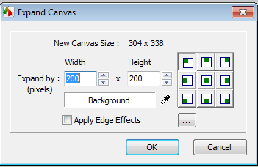
* **Hoekpunten of middenpunten op zijlijnen slepen**: ook hiermee maak je je canvas groter of kleiner.  
  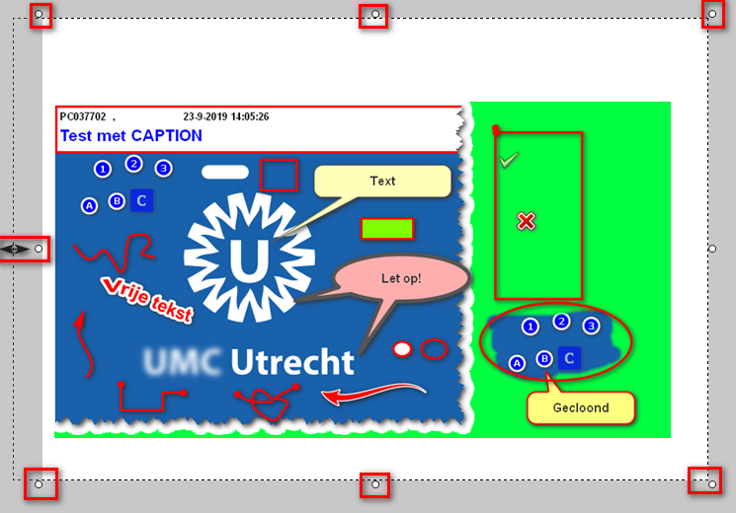
* Kijk in het Menu Effect voor meer effecten.  
  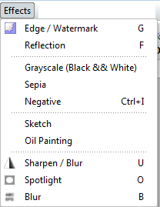

## Functies op een selectie

Als je een selectie van je afbeelding hebt gemaakt, kun je de volgende functies toepassen:

* **B**: blur de selectie, het schermdeel wordt hiermee onleesbaar gemaakt. Druk meerdere keren op de B om het schermdeel verder te blurren.
* **X**: croppen, beperk je afbeelding tot het geselecteerde gedeelte.
* **Ctrl+T**: op een selectie: maak van de selectie de achtergrond transparant. Druk daarna op Enter om de selectie over te houden. De afbeelding moet wel een duidelijk herkenbare achtergrond in één kleur hebben, bijv. helemaal wit of helemaal geel. De achtergrond transparant werkt dus niet bij foto’s.
* **DEL**: verwijder het geselecteerde deel van je afbeelding. Dit deel wordt dan wit.

## Rechtermuisknop menu

De meeste functies zie je ook in het rechtermuisknop-menu:

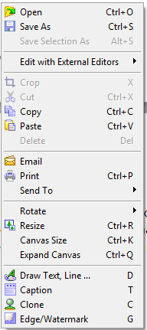

## Settings en bewerkingen

* Druk op F12 of klik op  om de **instellingen** van FastStone Capture aan te passen. Je ziet nu verschillende tabbladen.
* Op het tabblad ‘Toolbar’ bepaal je welke iconen je in je Toolbar ziet.  
  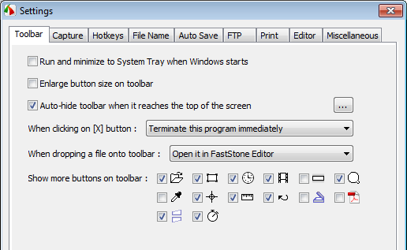  
  Tip: vink de volgende drie icoontjes ook aan:

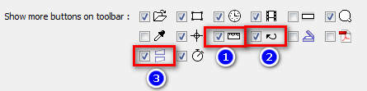

* (1) Ruler / lineaal, hiermee toon je een lineaal naast de afbeelding.
* (2) Repeat capture, hiermee kun je een schermafdruk herhalen, met precies dezelfde instellingen.
* (3) Join images, hiermee kun je twee of meer afbeeldingen verticaal of horizontaak samenvoegen tot één afbeelding, eventueel met een nummering en/of een scheiding en/of schaduw.
* Als je op je werkplek een scanner hebt, vink dan ook het vakje bij ’Scanner’ aan.

# Sneltoetsen zelf instellen

Als je een bepaalde schermopname-functionaliteit veel gebruikt, dan kun je er zelf een sneltoets voor maken. Of je kunt een bestaande sneltoets wijzigen in een andere sneltoets.

* Druk op F12 of klik op  om de **instellingen** van FastStone Capture aan te passen.
* Klik op het tabblad [Hotkeys].   
  Je kunt bij de onderstaande functionaliteiten een sneltoets aanmaken of aanpassen. Je kunt alle toetsen en toetscombinaties gebruiken, maar om verwarring met ander programma’s te voorkomen hebben toetscombinaties met de PrtScrn-toets de voorkeur.  
  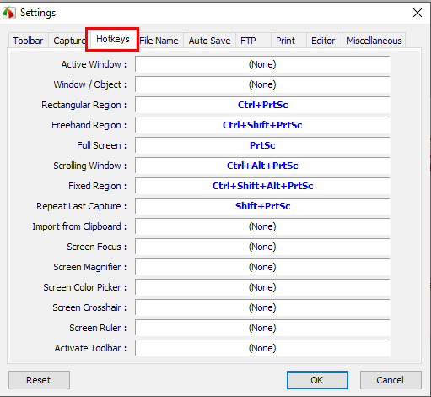
* Als je een bestaande sneltoets voor een andere functionaliteit wilt gebruiken, moet je de bestaande sneltoets eerst verwijderen.
  + Klik in het veld achter de functionaliteit waarvan je de sneltoets wilt verwijderen.
  + Druk op de [Delete]-toets.  
    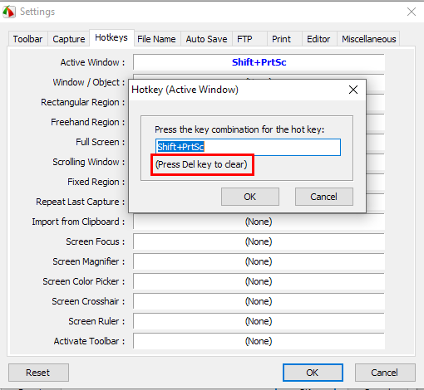
* Klik in het veld achter de functionaliteit waar je een sneltoets voor wilt maken.  
  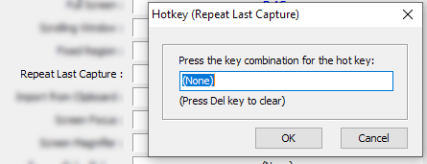
* Druk op de toetsencombinatie die je als sneltoets wilt instellen voor deze functionaliteit.  
  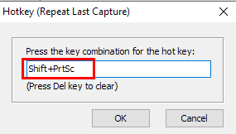
* Klik op [OK] om de sneltoets te bewaren.
* Klik op [OK] om de settings op te slaan.

# Scherm video-opnames maken

Je kunt met FastStone Capture 9.2 ook video’s maken van je beeldschermhandelingen of van een webcam. Deze videoopnames kun je gedeeltelijk bewerken, met knippen, in- en uitzoomen, tekenen, markeren, blurren ed. Van de bewerkingen kun je aangeven hoeveel seconden deze actief blijven.

## Een videopname maken of bewerken

* Open de Screenrecorder  
  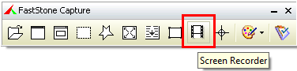
* Klik op [Record] om een video op te nemen of klik op [Edit] om een videoopname te bewerken.

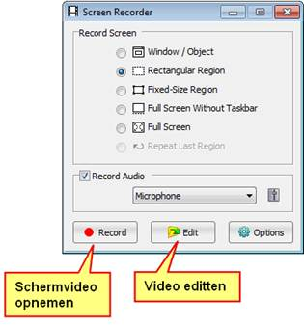

## Een videopname bewerken

* Open de video die je wilt bewerken.  
  *Let op:* Je kunt in FastStone Capture alleen video’s in het formaat .wmf bewerken en ook alleen in dit bestandsformaat opslaan..
* Je ziet nu drie functies:

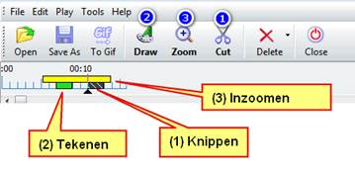

(1) Cut / knippen van een deel van je video (zwart/wit balkje)

(2) Zoom / inzoomen (geel balkje)

(3) Draw / tekenen (groen balkje)

* Kies een van deze drie functies en bepaal voor hoeveel seconden je deze functie wilt activeren. Je kunt alle drie balkjes breder of smaller maken of verschuiven, om de duur en de start van de functie te wijzigen.

## Tekenen

De tekenfuncties zijn vergelijkbaar met de tekenfuncties bij een schermafbeelding. In een video kun je aangeven hoeveel seconden deze tekenfunctie van toepassing is en wanneer deze start.  
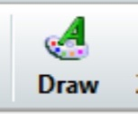

## Blurren in een videoopname

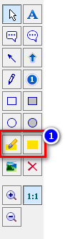

* Klik op de Line highlighter (of **F11**-toets) of op de Rectangle Highlighter (of **F12**-toets (1)) en klik onderaan het scherm op de Blur-knop (2). Markeer nu het vlak dat je wilt highligthen en blurren. Klik op [OK] om de tekening op te slaan.
* 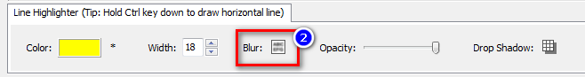In de tijdbalk links boven zie je nu een groep blokje. Dit groene blokje geeft aan hoe lang je tekening in beeld blijft. Standaard is dit twee seconden.  
  
* Om de tijd dat het blurren actief is te verlengen of te verkorten, klik je op het groene blokje en sleep daarna de linker- of rechterzijde naar links of rechts, zodat je het gewenste tijdsblok in beeld hebt.  
  

# Meer help

* Druk in FastStone Caputere op de **F1**-toets om de (Engelstalige) helppagina’s te openen.  
  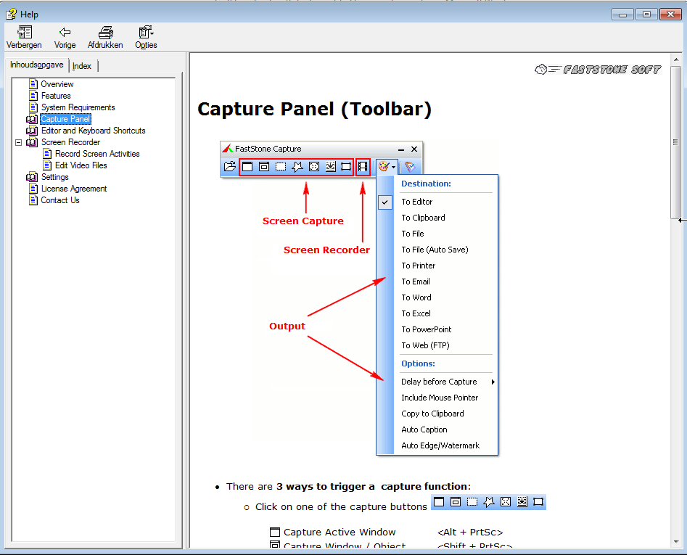
* Ga naar de [website](https://www.faststone.org/FSCaptureDetail.htm) van Faststone Capture (<http://www.faststone.org>) om meer (Engelstalige) informatie over FastStone Capture te lezen.